ŠKOLSKI PROJEKTNI DAN – DAN KRUHA I ZAHVALNOST ZA PLODOVE ZEMLJE

Izvješće 3. razreda

16. listopada 2020. obilježili smo „Dan kruha i zahvalnost za plodove zemlje“ koji je ujedno i naš 1. školski projektni dan.

Učenicima 3. razreda dan je bio ispunjen različitim aktivnostima.
Najprije su pogledali prezentaciju „Tjedan školskog doručka“ u sklopu projekta „Živjeti zdravo“ .

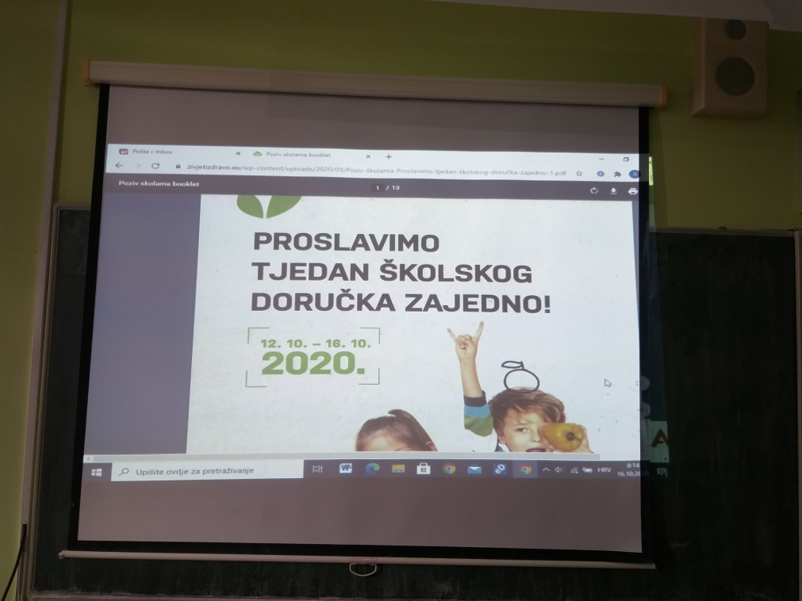

Nakon prezentacije proveli smo kratki kviz znanja.
- Navesti što više pozitivnih učinaka školskog doručka na razvoj djece.
- Nabrojati što više namirnica koji bi uključivali zdrav doručak.

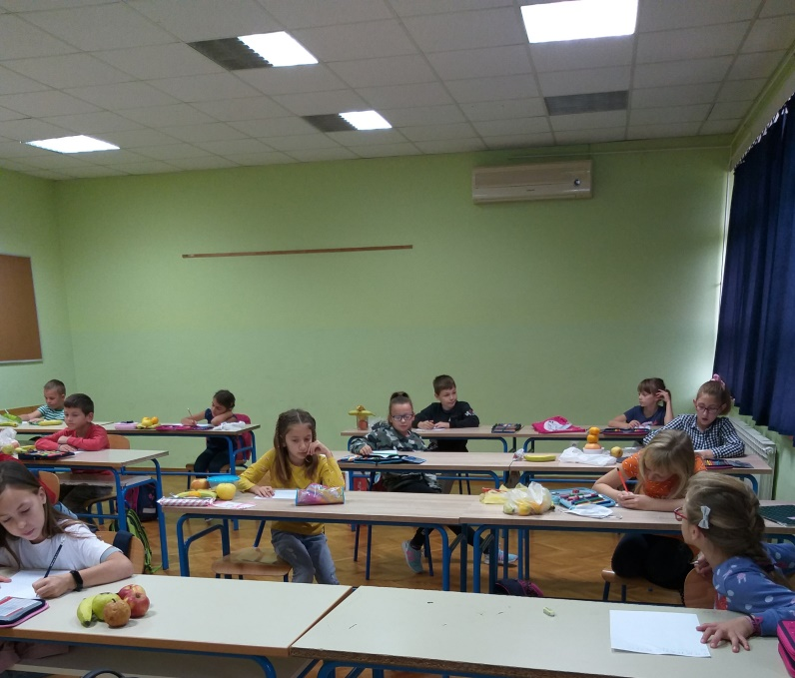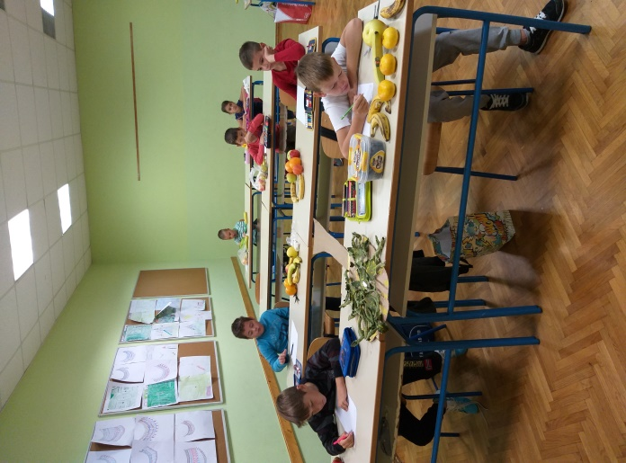

Pobjednice kviza: Anamarija Janković, Mia Žaper i Lana Ilić.

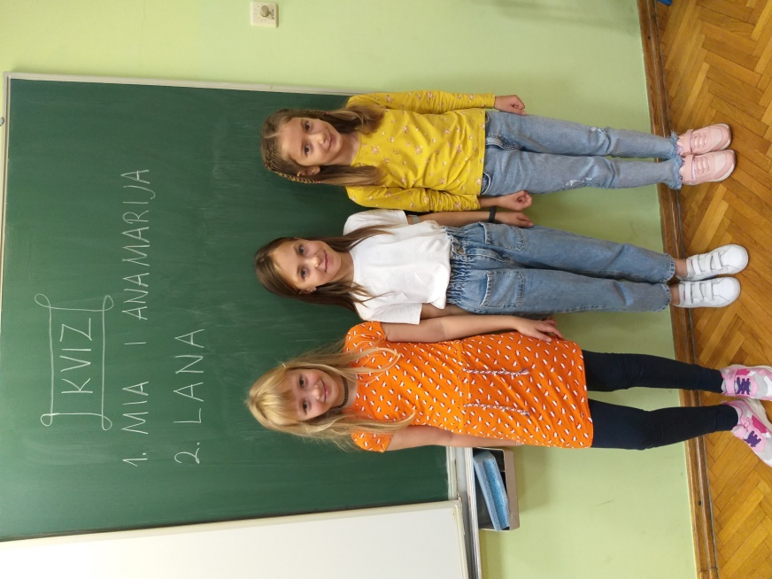

Naše vrijedne ruke su pravile voćne salate.

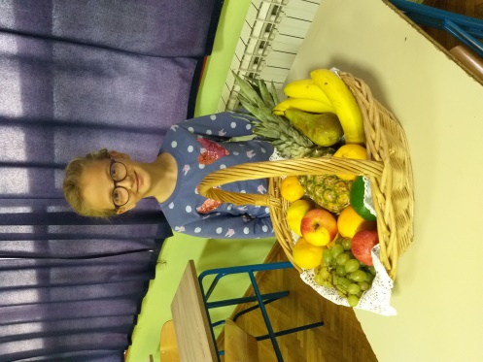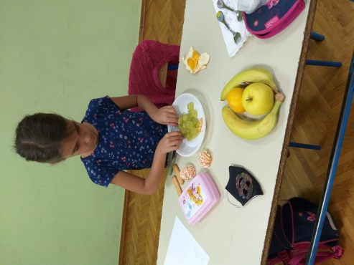

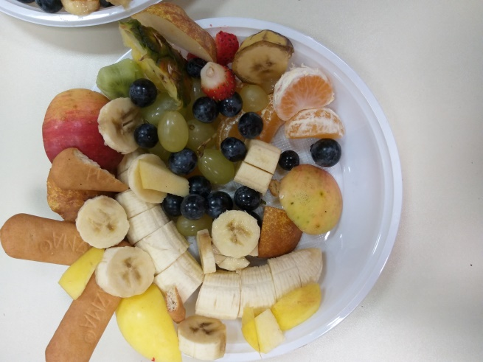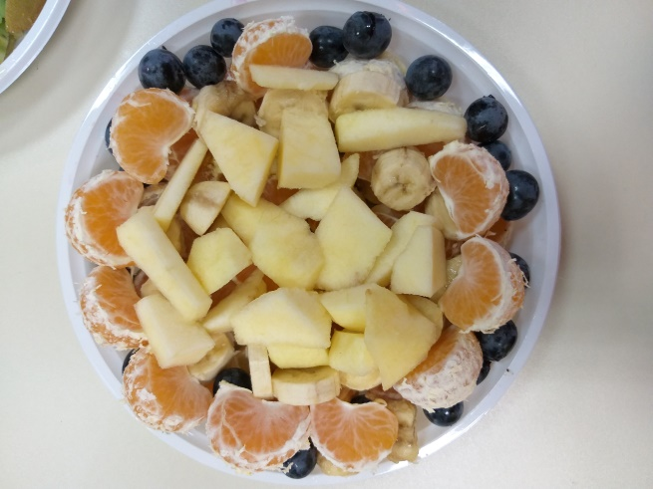

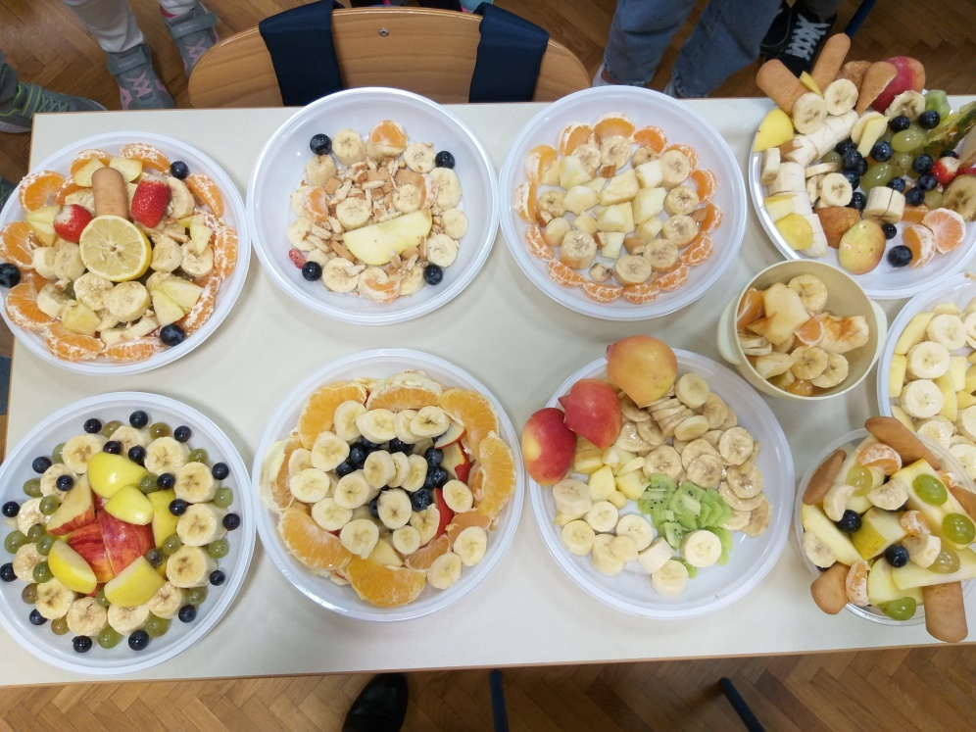

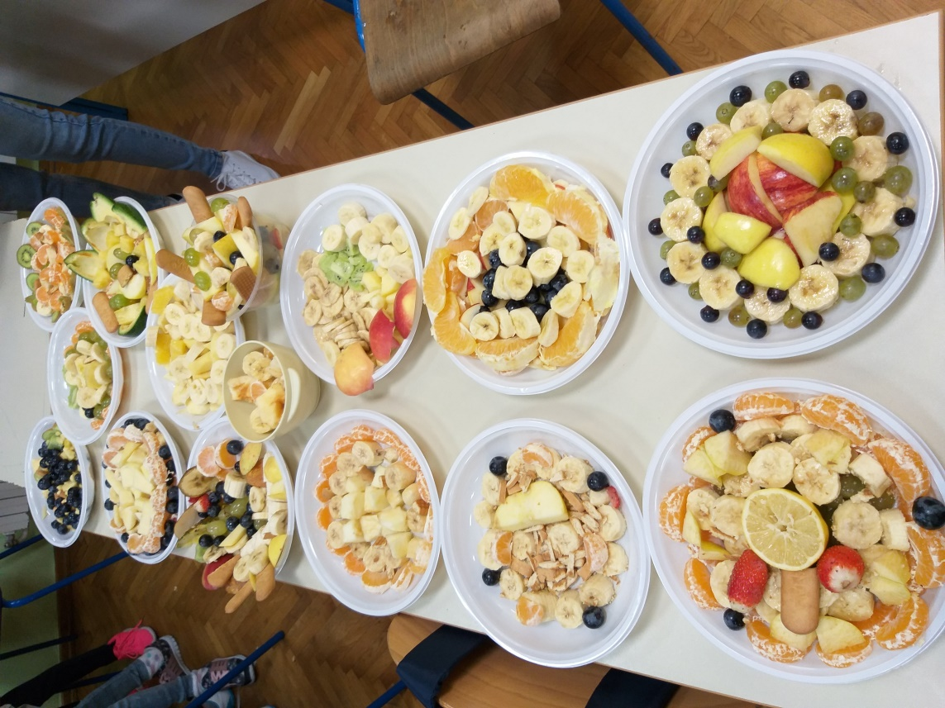

Učenici su proglasili najljepšu pripremljenu voćnu salatu koju je napravila Lana Ilić.

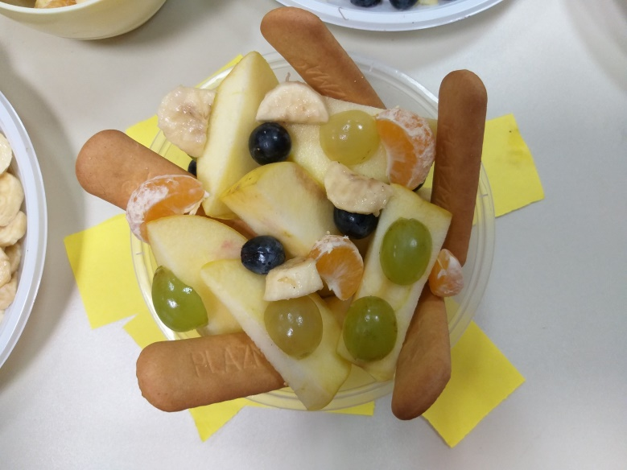

Nakon zdravog doručka, učenici su dramatizirali igrokaz „Jabuka i jesen“.

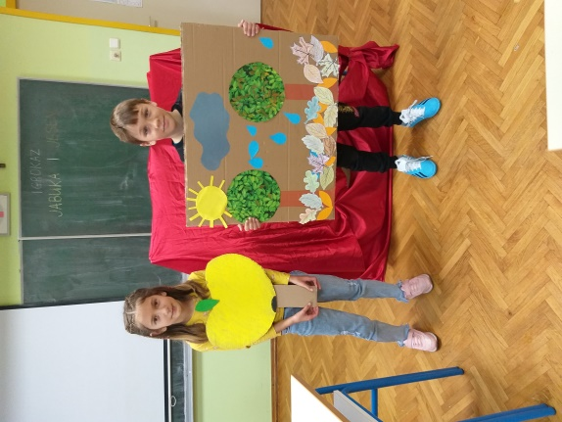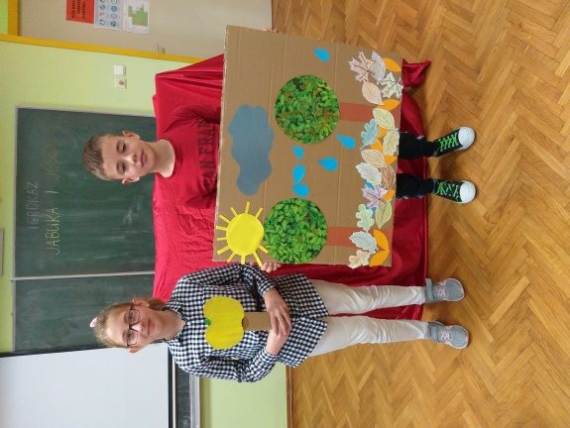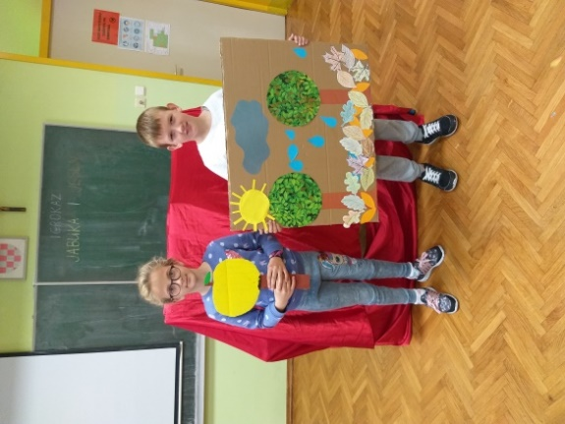

U sklopu projekta „Živjeti zdravo“ napravili smo novi plan školskog doručka.

Uz pomoć ITM kalkulatora računali smo indeks tjelesne mase. Većina učenika 3. razreda ima normalnu tjelesnu masu.

Projektni dan smo završili pjesmom „Pjesma mlinskog kola“.

Učiteljica Mirela Kešinović

